TRƯỜNG ĐẠI HỌC MỎ - ĐỊA CHẤT
KHOA CÔNG NGHỆ THÔNG TIN

----------

BÁO CÁO ĐỒ ÁN ĐỒ ÁN KHOA HỌC MÁY TÍNH
***
TÊN ĐỀ TÀI: XÂY DỰNG ỨNG DỤNG WEB THƯƠNG MẠI ĐIỆN TỬ SHOPPERS

Sinh viên thực hiện:  Hoàng Vũ Anh Tuấn - 2121050191  Lớp: DCCTCT66_07B | Giảng viên hướng dẫn:  GV.LÊ HỒNG ANH

Hà Nội - 2025
LỜI CẢM ƠN
Em xin chân thành cảm ơn thầy cô trong bộ môn KHMT trường Đại Học Mỏ - Địa chất đã có những góp ý và giúp đỡ em trong quá trình làm đồ án.
Tuy nhiên, trong quá trình làm đồ án môn học do kiến thức chuyên ngành của em còn hạn chế nên không thể tránh khỏi một vài thiếu sót khi trình bày và đánh giá vấn đề. Rất mong nhận được sự góp ý, đánh giá của thầy để đề tài của em thêm hoàn thiện hơn.
Em xin chân thành cảm ơn!
Sinh viên: Hoàng Vũ Anh Tuấn

Mục lục
CHƯƠNG 1: TỔNG QUAN VỀ ĐỀ TÀI 4
1.1 Lý do chọn đề tài 4
1.2 Mục tiêu của đề tài 5
1.3 Nội dung nghiên cứu 5
1.4 Phạm vi nghiên cứu 5
1.5 Bố cục đồ án 5
CHƯƠNG 2: KHẢO SÁT HỆ THỐNG 7
2.1 Nhiệm vụ cơ bản 7
2.2 Cơ cấu tổ chức 7
2.3 Quy trình xử lý 7
2.3.1. Quy trình thực hiện mua hàng của khách hàng 7
2.3.2. Quy trình của người quản trị hệ thống 8
CHƯƠNG 3: CƠ SỞ LÝ THUYẾT VÀ CÔNG NGHỆ 9
3.1 Tìm hiểu ngôn ngữ HTML 9
3.1.2 Vai trò của HTML trong lập trình web 9
3.1.3 Ưu và nhược điểm của HTML 11
3.2 Tìm hiểu ngôn ngữ CSS 11
3.2.2 Cấu trúc của CSS 12
3.2.3 Ưu và nhược điểm của CSS 12
3.3 Tìm hiểu ngôn ngữ JavaScript 13
3.3.2 Ưu và nhược điểm của JavaScript 13
3.3.3 Ứng dụng của JavaScript 14
3.4 Tìm hiểu ngôn ngữ SQL 14
3.4.2. Tại sao sử dụng SQL? 14
3.4.3 Ưu và nhược điểm SQL 15
3.5 Tìm hiểu ASP.NET Core và Entity Framework 15
3.5.1 Khái niệm 15
3.5.2. Quy trình hoạt động của ASP.NET Core 16
3.6 Tìm hiểu Ngôn Ngữ UML 17
3.6.2 Mục tiêu của UML 17
3.6.3 Các dạng biểu đồ cơ bản 17
3.6.4 Ưu điểm và Nhược điểm 18
CHƯƠNG 4: PHÂN TÍCH THIẾT KẾ HỆ THỐNG 18
4.1 Phân tích hệ thống 18
4.1.1 Chức năng của hệ thống 18
4.1.2 Các tác nhân của hệ thống 18
4.2 Biểu đồ Use Case 19
4.2.1 Biểu đồ Use Case tổng quát 19
4.2.2 Biểu đồ uc đăng ký đăng nhập 20
4.2.3 Biểu đồ uc quản lý tài khoản cá nhân 22
4.2.4 Biểu đồ uc quản lý sản phẩm 23
4.2.5 Biểu đồ uc quản lý thành viên 24
4.2.6 Biểu đồ uc quản lý đơn đặt hàng 25
4.2.7 Biểu đồ uc đơn đặt hàng 26
4.2.8 Biểu đồ uc báo cáo thống kê 27
4.2.9 Biểu đồ uc giỏ hàng 28
4.3 Biểu đồ tuần tự của hệ thống 29
4.3.1 Biểu đồ tuần tự ca đăng ký 29
4.3.2 Biểu đồ tuần tự ca đăng nhập 30
4.3.3 Biểu đồ tuần tự ca tìm kiếm 30
4.3.4 Biểu đồ tuần tự ca gửi đơn đặt hàng 31
4.3.5 Biểu đồ tuần tự ca thống kê doanh thu 31
4.4 Biểu đồ Lớp 32
4.5 Biểu đồ trạng thái 32
4.5.2: Biểu đồ trạng thái cho ca tìm kiếm 33
CHƯƠNG 5: THIẾT KẾ HỆ THỐNG 34
5.1 Thiết kế cơ sở dữ liệu 34
5.1.1 Bảng user 34
5.1.2 Bảng product_image 34
5.1.3 Bảng product 34
5.1.4 Bảng orders 35
5.1.5 Bảng category 35
5.1.6 Bảng cart 35
5.2 Biểu đồ hoạt động 35
5.2.2 Biểu đồ hoạt động ca đăng nhập 36
5.2.3 Biểu đồ hoạt động ca tìm kiếm 37
5.2.5 Biểu đồ hoạt động thanh toán 37
5.3 Biểu đồ cộng tác 38
Hình 5.3.1: Biểu đồ cộng tác đăng nhập 38
5.3.2 Biều đồ công tác tìm kiếm 39
5.3.3 Biểu đồ cộng tác thông tin khách hàng 39
5.4 Biểu đồ thành phần 40
5.5 Biểu đồ triển khai 40
CHƯƠNG 6: KẾT QUẢ THỰC NGHIỆM 41
6.1 Giao diện trang chủ 41
6.4 Giao diện giỏ hàng 44
6.5 Giao diện đăng ký 44
6.6 Giao diện đăng nhập 45
6.7 Giao diện quản lý giày (có thêm, sửa, xóa, cập nhật) của quản trị viên 46
6.8 Giao diện quản lý đơn hàng 46
6.9 Giao diện quản lý user 46

CHƯƠNG 1: TỔNG QUAN VỀ ĐỀ TÀI

1.1 Lý do chọn đề tài
Hiện nay, cùng với sự phát triển không ngừng về kỹ thuật máy tính và mạng điện tử, công nghệ thông tin cũng được công nghệ có đẳng cấp cao và lần lượt chinh phục hết đỉnh cao này đến đỉnh cao khác. Mạng Internet là một trong những sản phẩm có giá trị hết sức lớn lao và ngày càng trở nên một công cụ không thể thiếu là nền tảng chính cho sự truyền tải, trao đổi thông tin trên toàn cầu.
Đối với một cửa hàng hay shop, việc quảng bá và giới thiệu đến khách hàng các sản phẩm mới đáp ứng được nhu cầu của khách hàng sẽ là cần thiết. Vậy phải quảng bá thế nào đó là xây dựng được một website cho cửa hàng của mình quảng bá tất cả các sản phẩm mình bán.
Bán hàng online là hoạt động mua bán, trao đổi hàng hóa, dịch vụ thông qua (giao tiếp) trên nền tảng trung gian nào đó được diễn ra khi có sự kết nối của mạng Internet. Cả người bán và người mua đều sử dụng thiết bị di động như điện thoại, máy tính, laptop… để làm phương tiện kết nối mà không cần phải gặp mặt hay đến trực tiếp nơi bán. Khi thị trường bán lẻ ngày càng đa dạng cũng chính là lúc xu hướng bán hàng online nở rộ vì được phần đông dân số trong độ tuổi trẻ ưa chuộng. Đây là “miếng bánh” cực kì tiềm năng cho các nhà kinh doanh khai thác đem lại nguồn thu khổng lồ cho mình. Bán hàng online được nhiều người ưa thích và lựa chọn vì dễ dàng tự làm chủ, độc lập về tài chính, bán được bao nhiêu thì thu được bấy nhiêu. Một điều nữa là nếu lựa chọn những sản phẩm tốt và có kế hoạch đầu tư bài bản thì vốn đầu tư sẽ không quá nhiều (không tốn chi phí thuê mặt bằng, ít nhân lực).
Hiện nay dân số ngày càng gia tăng kéo theo nhu cầu mua sắm cũng tăng theo, phong phú theo thị hiếu của người tiêu dùng. Do vậy, việc kinh doanh theo xu hướng cũng phát triển rộ lên kèm theo kế hoạch đúng đắn sẽ nhanh chóng thu hồi vốn và có lợi nhuận trong thời gian ngắn.
Sự phát triển của mạng xã hội và các sàn thương mại điện tử chính là điều kiện thuận lợi để phát triển thị trường bán lẻ.
Vì vậy nên em chọn thực hiện đề tài: “Thiết kế website bán hàng Shoppers sử dụng ASP.NET Core”. Để xây dựng nên một trang web mà khách hàng muốn đặt mua không cần đến cửa hàng, không tốn thời gian.

1.2 Mục tiêu của đề tài
- Nghiên cứu, tìm hiểu quy trình xây dựng website bán hàng trực tuyến sử dụng ASP.NET Core.
- Tìm hiểu cơ sở lý thuyết về các ngôn ngữ lập trình, hệ quản trị cơ sở dữ liệu SQL Server,...
- Áp dụng được những hiểu biết, kiến thức đã có và tìm hiểu thêm để xây dựng website bán hàng trực tuyến với các chức năng chính như:
- Đối với người quản trị hệ thống (Admin) cần có quyền thực hiện các chức năng của một website bán hàng online như: quản lý sản phẩm (sử dụng ProductsController với Read, Create, Update, Delete), upload ảnh, phân trang, quản lý bài viết, quản lý tài khoản người dùng hệ thống, quản lý đơn hàng, các chức năng liên quan đến quản lý hệ thống.
- Khách hàng có thể xem và đặt hàng, sử dụng chức năng tìm kiếm sản phẩm.

1.3 Nội dung nghiên cứu
- Hiển thị danh sách các mặt hàng theo từng loại bao gồm:
- Sản phẩm dành cho nữ.
- Sản phẩm dành cho nam.
- Các thông tin liên quan và giá đi kèm
- Giới thiệu hình ảnh về các mẫu sản phẩm (sử dụng assets/images).
- Các thông tin về sản phẩm luôn được cập nhật thường xuyên.
- Các dịch vụ bảo hành, các thông tin khuyến mãi.
- Tư vấn, trao đổi trực tiếp với khách hàng.
Xây dựng website bán hàng nhằm mục đích phục vụ cho khách hàng dễ dàng mua được sản phẩm mà không cần trực tiếp đến cửa hàng, người quản lý có khả năng bao quát và kiểm soát kho hàng, đưa ra các thống kê, báo cáo.

1.4 Phạm vi nghiên cứu
- Đối tượng nghiên cứu: Xây dựng web bán hàng Shoppers sử dụng template Colorlib.
- Được lấy dữ liệu thông tin về sản phẩm qua các trang:
- Shopee.vn
- Lazada.vn

1.5 Bố cục đồ án
Chương 1: Tổng quan đề tài
Chương 2: Khảo sát hệ thống
Chương 3: Cơ sở lý thuyết và công nghệ
Chương 4: Phân tích hệ thống
Chương 5: Thiết kế hệ thống
- Thiết kế hệ thống
- Thiết kế các file dữ liệu
- Thiết kế chương trình
Chương 6: Kết quả thực nghiệm
Kết luận
Tài liệu tham khảo

CHƯƠNG 2: KHẢO SÁT HỆ THỐNG

2.1 Nhiệm vụ cơ bản
Xây dựng web bán sản phẩm mục đích để khách hàng có thể xem, tìm kiếm thông tin sản phẩm một cách trực quan và có thể mua trực tiếp trên mạng mà không cần phải trực tiếp đến tận nơi. Các loại sản phẩm phải được phân loại theo chuẩn phân loại giúp khách hàng có thể tra cứu một cách tiện lợi.

2.2 Cơ cấu tổ chức
Hệ thống gồm 2 phần chính:
- Phần 1: Khách Hàng: Khách hàng là những người có nhu cầu mua sắm hàng hóa, họ sẽ tìm kiếm các mặt hàng cần thiết từ hệ thống và đặt mua các mặt hàng này. Vì thế phải có các chức năng sau:
+ Hiển thị danh sách các mặt hàng, giá cả của cửa hàng, lựa chọn và mua.
+ Khách hàng xem các thông tin tin tức mới, khuyến mãi trên trang web, có thể thêm xóa các mặt hàng trong giỏ hàng.
+ Sau khi khách hàng chọn và đặt hàng thì phải hiện lên đơn hàng để khách hàng có thể nhập thông tin mua hàng, xem hóa đơn mua hàng và lựa chọn hình thức thanh toán.
- Phần 2: Người quản trị: Người làm chủ ứng dụng có quyền kiểm soát mọi hoạt động của hệ thống. Người này được cấp username và password để đăng nhập hệ thống thực hiện chức năng của mình:
+ Chức năng cập nhật, sửa, xóa các mặt hàng, loại hàng, nhà sản xuất, tin tức.
+ Tiếp nhận kiểm tra đơn đặt hàng của khách hàng. Hiển thị đơn đặt hàng.
+ Báo cáo và thống kê số lượng sản phẩm đã bán và còn.
Ngoài các chức năng trên thì trang Web phải được thiết kế sao cho dễ hiểu, giao diện mang tính dễ dùng đẹp mắt và làm sao cho khách hàng thấy được thông tin cần tìm, cung cấp các thông tin quảng cáo hấp dẫn, các tin tức khuyến mãi để thu hút khách hàng.

2.3 Quy trình xử lý

2.3.1. Quy trình thực hiện mua hàng của khách hàng
- Khách hàng truy cập trang web. Trình duyệt web hiển thị các sản phẩm và dịch vụ mà doanh nghiệp cung ứng.
- Khách hàng có thể xem sản phẩm theo liệt kê sẵn có hoặc có thể sử dụng chức năng tìm kiếm để tìm kiếm theo tên sản phẩm.
- Sau khi tìm kiếm, xem chi tiết các thông tin về sản phẩm, khách hàng có thể đi đến quyết định là mua sản phẩm đó hay không. Để mua được sản phẩm khách cần cho sản phẩm đó vào giỏ hàng. Giỏ hàng là nơi chứa thông tin về các sản phẩm mà khách hàng đặt mua. Tại đây khách hàng có thể thay đổi số lượng, thêm hoặc xóa sản phẩm trong giỏ hàng. Khách hàng có thể tiếp tục xem các sản phẩm khác hoặc đặt hàng.
- Để đặt hàng khách hàng cần đăng nhập hệ thống. Nếu khách hàng chưa có thì sẽ chuyển tới trang đăng ký tài khoản. Khách hàng đặt hàng sẽ cung cấp các thông tin, thông tin về tài khoản của khách hàng bao gồm: Địa chỉ mail, số điện thoại, mật khẩu, họ tên khách hàng, tên người dùng, địa chỉ nhận hàng, nơi ở: xã(phường)/ huyện(quận)/ thành phố ..
- Khi đặt hàng và chọn hình thức thanh toán xong, khách có thể xem lại, chỉnh sửa đơn hàng rồi gửi lên hệ thống. Hệ thống sẽ thông báo đặt hàng thành công. Quá trình mua hàng kết thúc.

2.3.2. Quy trình của người quản trị hệ thống
Để truy cập vào quản trị hệ thống, người quản trị (admin) cần có một tài khoản để truy cập, sau khi truy cập thì người quản trị có thể thực hiện những hành động sau:
- Quản trị thông tin quảng cáo, khuyến mãi
- Quản trị danh mục sản phẩm: thêm, sửa, xóa các danh mục sản phẩm
- Quản trị sản phẩm: thêm, sửa, xóa thông tin về sản phẩm (sử dụng ProductsController trong Admin area)
- Quản trị đơn hàng: xử lý, kiểm tra các đơn đặt hàng của khách hàng, các phương thức thanh toán và giao hàng
- Quản trị khách hàng: thông tin về khách hàng, xóa khách hàng nếu cần
- Quản trị yêu cầu của khách hàng: xử lý các khiếu nại, hủy đơn mua hàng của khách hàng
- Thống kê số lượng, doanh thu đã bán được.

CHƯƠNG 3: CƠ SỞ LÝ THUYẾT VÀ CÔNG NGHỆ
3.1 Tìm hiểu ngôn ngữ HTML
3.1.1 Khái niệm


Hình 3.1.1: Html
- HTML (HyperText Markup Language – ngôn ngữ siêu văn bản) là ngôn ngữ cơ bản trong lập trình web.
- Khi truy cập một trang web và click vào các liên kết, trình duyệt sẽ mở ra các tài liệu HTML (tập tin có đuôi .html hoặc .htm).
- Một trang HTML được tạo thành từ nhiều phần tử (element), được định nghĩa bằng các thẻ (tag).
- Có thể phân biệt trang web viết bằng HTML hay ASP.NET Core thông qua đường dẫn (URL).
- HTML được đánh giá là ngôn ngữ đơn giản, mọi trình duyệt web đều hỗ trợ hiển thị.
- Phiên bản mới nhất hiện nay là HTML5, bổ sung nhiều tính năng hiện đại và tối ưu hơn so với các phiên bản trước.

3.1.2 Vai trò của HTML trong lập trình web
- HTML (HyperText Markup Language) là ngôn ngữ đánh dấu siêu văn bản, giữ vai trò quan trọng trong việc xây dựng website.
- Chức năng chính:
- Xây dựng khung sườn và bố cục của trang web.
- Hỗ trợ khai báo và nhúng các tập tin đa phương tiện như video, hình ảnh, âm thanh.
- Ưu điểm nổi bật:
- Giúp website có cấu trúc rõ ràng, hệ thống và dễ quản lý.
- Là nền tảng cơ bản mà bất kỳ website nào, dù sử dụng ngôn ngữ lập trình khác (PHP, ASP.NET, Java, v.v.), cũng cần HTML để hiển thị nội dung cho người dùng.
- Với lập trình viên và nhà phát triển web, HTML là ngôn ngữ khởi đầu bắt buộc trước khi thiết kế hay phát triển một trang web hoàn chỉnh.

Một số thẻ cơ bản trong HTML
Thẻ | Chức năng
  <html> ... </html>
  Thẻ bao toàn bộ tài liệu HTML
<head> ... </head> | Chứa thông tin về trang (metadata, tiêu đề, CSS, JS)
 | Liên kết tập tin CSS ngoài
  <link>
<script> ... </script> | Nhúng mã JavaScript
<style> ... </style> | Nhúng CSS trực tiếp
<nav> ... </nav> | Chứa menu điều hướng
<h1> ... </h1> | Tiêu đề lớn (Heading)
<div> ... </div> | Chia khối, bố cục trang
<span> ... </span> | Gói nội dung nhỏ, inline
<p> ... </p> | Đoạn văn bản
<a href="...">...</a> | Liên kết (hyperlink)
<ul> ... </ul> | Danh sách không thứ tự
<li> ... </li> | Định nghĩa từng mục (item) trong danh sách
<img> | Hiển thị hình ảnh
<form> ... </form> | Tạo biểu mẫu nhập liệu
<table> ... </table> | Tạo bảng dữ liệu
<br> | Xuống dòng
<hr> | Tạo đường kẻ ngang
<b> ... </b> / <strong> ... </strong> | In đậm (strong nhấn mạnh ý nghĩa hơn)
<i> ... </i> | In nghiêng
<u> ... </u> | Gạch dưới
<header> ... </header> | Phần đầu trang hoặc đầu khối
<footer> ... </footer> | Phần cuối trang hoặc cuối khối
<body> ... </body> | Chứa nội dung chính hiển thị của trang
<iframe> ... </iframe> | Nhúng nội dung từ trang khác

3.1.3 Ưu và nhược điểm của HTML
Ưu điểm | Nhược điểm
- Đơn giản, dễ học, dễ sử dụng.  - Miễn phí, không cần cài đặt phần mềm đặc biệt.  - Được hỗ trợ bởi hầu hết các trình duyệt web.  - Kết hợp dễ dàng với CSS và JavaScript để xây dựng website động và đẹp.  - Cấu trúc rõ ràng, dễ bảo trì và chỉnh sửa.  - Thích hợp cho mọi loại website, từ tĩnh đến động. | - Chỉ là ngôn ngữ đánh dấu, không phải ngôn ngữ lập trình ⇒ không xử lý logic được.  - Phụ thuộc nhiều vào CSS và JavaScript để tăng tính thẩm mỹ và tương tác.  - Khả năng bảo mật hạn chế (phải kết hợp với ngôn ngữ phía server).  - Khó quản lý khi dự án website có quy mô lớn, nhiều trang.

3.2 Tìm hiểu ngôn ngữ CSS
3.2.1 Khái nệm


Hình 3.2.1: CSS
- CSS (Cascading Style Sheets) là ngôn ngữ định kiểu cho HTML, giúp điều chỉnh màu sắc, font chữ, kích thước, bố cục, hình nền,… Từ đó tạo giao diện website đẹp và chuyên nghiệp hơn.
- HTML đóng vai trò là nội dung, còn CSS sẽ là phần trình bày, cả hai kết hợp để tạo nên một website hoàn chỉnh. CSS được W3C (World Wide Web Consortium) phát triển và tiêu chuẩn hóa, đảm bảo khả năng tương thích toàn cầu.
- Đối với CSS hiện nay có nhiều kiểu khác nhau được đưa vào sử dụng. Song xét một cách cơ bản nhất thì nó được phân chia thành các loại thông dụng là:
- CSS tùy chỉnh hình nền – Background
- CSS tùy chỉnh cách hiển thị đoạn text – Text
- CSS tùy chỉnh kiểu chữ và kích thước – Font
- CSS tùy chỉnh bảng – Table
- CSS tùy chỉnh danh sách – Link
- Mô hình box model có kết hợp với padding, margin, border - Box model

3.2.2 Cấu trúc của CSS
* Nói đến CSS, chúng ta sẽ có 4 thành phần quan trọng sau đây:
- Bộ chọn (selector)
Là phần mẫu được lựa chọn để lấy những phần tử HTML mà người sử dụng muốn dùng để định nghĩa các phong cách. Bộ chọn (selector) được áp dụng vào các trường hợp sau:
- Toàn bộ phần tử theo một dạng cụ thể nào đó
- Thuộc tính id và class của những phần tử
- Các phần tử dựa vào sự liên quan với các phần tử khác trong cây phân cấp tài liệu
- Khai báo (Declaration)
Là dạng khối khai báo gồm một hoặc nhiều khai báo, chúng được phân tách với nhau bằng ký hiệu là dấu chấm phẩy (;). Trong mỗi một khai báo sẽ bao gồm giá trị đặc tính và tên của CSS, chúng tách nhau bằng dấu phẩy (,). Khai báo của CSS luôn kết thúc bằng dấu chấm phẩy (;), khối khai báo thì sẽ nằm trong các dấu ngoặc móc ({}).
- Thuộc tính (Properties)
Các cách để có thể tạo kiểu cho phần tử HTML. Đối với CSS thì chúng ta chỉ cần chọn lựa thuộc tính mà chính chúng ta muốn tác động vào trong các quy tắc của mình.
- Giá trị thuộc tính
Là thứ mà ta có được cũng như sở hữu trong việc chọn lựa có thể xuất hiện nhiều lần để mang đến một thuộc tính cụ thể nào đó
* Một đoạn CSS gồm 4 thành phần chính:
- Selector (Bộ chọn): Xác định phần tử HTML cần áp dụng CSS.
- Declaration (Khai báo): Khối lệnh CSS đặt trong { }, chứa nhiều thuộc tính.
- Property (Thuộc tính): Yếu tố cần định dạng (color, font-size, margin...).
- Value (Giá trị): Cách hiển thị cụ thể cho thuộc tính (red, 16px, #000...).

3.2.3 Ưu và nhược điểm của CSS
Ưu điểm | Nhược điểm
- Tiết kiệm thời gian, dễ bảo trì.  - Tốc độ tải nhanh, chuẩn toàn cầu.  - Giao diện đẹp, dễ tích hợp responsive. | - Hiển thị khác nhau trên từng trình duyệt.  - Khó cho người mới học.  - Có thể gặp rủi ro khi định dạng web.
3.3 Tìm hiểu ngôn ngữ JavaScript
3.3.1 Khái Niệm
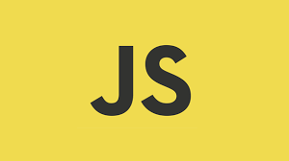

Hình 3.3.1: Java Script
JavaScript là một ngôn ngữ lập trình kịch bản dựa trên đối tượng, được dùng phổ biến trong các ứng dụng web.
- Được hỗ trợ trên hầu hết các trình duyệt (Chrome, Firefox, Edge, Safari, …) và cả trên thiết bị di động.
- Là một trong ba ngôn ngữ chính của lập trình web (HTML – CSS – JavaScript).
- Nhiệm vụ chính: xử lý và tương tác với các đối tượng HTML/CSS trên trình duyệt.
- JavaScript chủ yếu chạy phía client (client-side), nhưng với NodeJS cũng có thể hoạt động phía server (backend).

3.3.2 Ưu và nhược điểm của JavaScript
Ưu Điểm | Nhược Điểm
- Phát hiện lỗi đơn giản.  - Không cần compiler, chạy trực tiếp trên trình duyệt.  - Hoạt động đa nền tảng, hỗ trợ nhiều trình duyệt.  - Thao tác dễ dàng với HTML/CSS và plugin.  - Tạo ra trang web động, giàu hiệu ứng, tăng trải nghiệm người dùng.  - Có cộng đồng hỗ trợ lớn, thư viện phong phú.  - Dễ dàng tích hợp với ASP.NET Core trong Web Shoppers (ví dụ xử lý tìm kiếm). | - Dễ bị hacker lợi dụng để chèn mã độc.  - Code snippet có thể lớn, khó tối ưu.  - Không hỗ trợ đa luồng.  - Thiếu sự đồng nhất giữa các trình duyệt.  - Giới hạn bảo mật (không được phép đọc/ghi file trực tiếp trên client).  - Một số tính năng cần kết nối mạng mới hoạt động.

3.3.3 Ứng dụng của JavaScript
- Thay đổi nội dung HTML (innerHTML).
- Thay đổi giá trị thuộc tính của các thẻ HTML.
- Tạo hiệu ứng, thiết kế web động thông qua DOM.
- Ứng dụng trong các bộ gõ tiếng Việt trực tuyến.
3.4 Tìm hiểu ngôn ngữ SQL
3.4.1 Khái Niệm


Hình 3.4.1: SQL
SQL (Structured Query Language – Ngôn ngữ truy vấn có cấu trúc) là ngôn ngữ lập trình dùng để lưu trữ, quản lý và xử lý dữ liệu trong hệ quản trị cơ sở dữ liệu quan hệ (RDBMS).
- Dữ liệu trong SQL được lưu dưới dạng bảng (gồm hàng và cột).
- SQL cho phép: thêm, xóa, cập nhật, tìm kiếm, truy xuất dữ liệu, đồng thời hỗ trợ duy trì và tối ưu hóa hiệu suất cơ sở dữ liệu.

3.4.2. Tại sao sử dụng SQL?
SQL được sử dụng vì tính tiện lợi và phổ biến:
- Tạo cơ sở dữ liệu, bảng, view mới.
- Thêm (INSERT), sửa (UPDATE), xóa (DELETE) bản ghi.
- Lấy dữ liệu từ cơ sở dữ liệu (SELECT).
- Được hỗ trợ rộng rãi trên hầu hết các hệ quản trị cơ sở dữ liệu: SQL Server, MySQL, Oracle, PostgreSQL,…
- Trong các website, SQL thường dùng qua SQL Server để quản lý dữ liệu trên hosting.

3.4.3 Ưu và nhược điểm SQL
Ưu điểm | Nhược điểm
- Dữ liệu có mặt ở khắp nơi: SQL hỗ trợ truy cập dữ liệu từ nhiều thiết bị.  - Thao tác dễ dàng: thêm, sửa, đọc, xóa dữ liệu đơn giản.  - Hỗ trợ lập trình viên: quản lý dữ liệu cho nhiều ứng dụng trong cùng hệ thống.  - Được hỗ trợ bởi nhiều công ty lớn: Microsoft, IBM, Oracle,…  - Tồn tại bền vững hơn 40 năm, chứng minh vị trí khó thay thế. | - Giao diện phức tạp: gây khó khăn cho người mới.  - Không toàn quyền kiểm soát: phụ thuộc vào hệ quản trị CSDL.  - Tính thực thi phụ thuộc: mỗi hệ quản trị có phần mở rộng riêng, thiếu đồng nhất.  - Chi phí cao: một số phiên bản SQL thương mại có giá thành lớn.

3.5 Tìm hiểu ASP.NET Core và Entity Framework


3.5.1 Khái niệm

Hình 3.5.1: ASP.NET Core

- ASP.NET Core là framework mã nguồn mở, cross-platform (chạy trên Windows, Linux, macOS) để xây dựng các ứng dụng web, API, cloud-based và microservices với hiệu suất cao.
- Entity Framework Core (EF Core) là ORM (Object-Relational Mapper) giúp lập trình viên thao tác với cơ sở dữ liệu dưới dạng đối tượng thay vì viết trực tiếp câu lệnh SQL.
- EF Core hỗ trợ:
- LINQ để truy vấn dữ liệu.
- Migration để quản lý và cập nhật cấu trúc cơ sở dữ liệu.
- Dependency Injection cho DbContext, giúp dễ dàng cấu hình và quản lý kết nối cơ sở dữ liệu trong ứng dụng ASP.NET Core.

3.5.2. Quy trình hoạt động của ASP.NET Core
Một request trong ASP.NET Core được xử lý theo pipeline như sau:
- Client gửi request (ví dụ: người dùng truy cập vào URL của website).
- Web Server (Kestrel/IIS/Nginx) nhận request và chuyển cho ứng dụng ASP.NET Core.
- Middleware pipeline xử lý request theo thứ tự:
  - Xác thực (Authentication, Authorization).
  - Routing (xác định controller và action).
  - Gọi Controller hoặc Razor Page để xử lý logic.
- Entity Framework Core được sử dụng trong Controller để truy vấn dữ liệu từ database.
- Kết quả được render ra HTML/JSON và trả về cho client.
=> Quy trình này đảm bảo ứng dụng có cấu trúc rõ ràng, dễ mở rộng và dễ bảo trì.

3.6 Tìm hiểu Ngôn Ngữ UML
3.6.1: Khái Niệm

Hình 3.6.1: UML
UML (Unified Modeling Language – Ngôn ngữ mô hình hóa thống nhất) là ngôn ngữ đồ họa dùng để đặc tả, trực quan hóa, xây dựng và ghi lại thiết kế hệ thống phần mềm. UML hỗ trợ biểu diễn quy trình nghiệp vụ, chức năng và cấu trúc hệ thống một cách trực quan.

3.6.2 Mục tiêu của UML
- Cung cấp ngôn ngữ mô hình hóa trực quan, dễ hiểu.
- Cho phép phát triển và trao đổi mô hình có ý nghĩa.
- Hỗ trợ mở rộng, chuyên môn hóa khái niệm cốt lõi.
- Độc lập với ngôn ngữ lập trình.
- Khuyến khích tái sử dụng mô hình, hỗ trợ framework, pattern, component.
- Tích hợp tốt với thực tế phát triển phần mềm.
3.6.3 Các dạng biểu đồ cơ bản
UML gồm nhiều loại biểu đồ, phổ biến nhất là 9 loại sau:
- Class Diagram (Biểu đồ lớp): Mô tả lớp, thuộc tính, phương thức và quan hệ giữa chúng.
- Use Case Diagram (Biểu đồ ca sử dụng): Biểu diễn chức năng hệ thống và tương tác với tác nhân.
- Collaboration Diagram (Biểu đồ cộng tác): Mô tả tương tác giữa các đối tượng qua liên kết thông điệp.
- Sequence Diagram (Biểu đồ tuần tự): Thể hiện tương tác theo trình tự thời gian.
- State Diagram (Biểu đồ trạng thái): Mô tả trạng thái và sự chuyển tiếp của đối tượng.
- Activity Diagram (Biểu đồ hoạt động): Biểu diễn luồng công việc hoặc hành vi.

3.6.4 Ưu điểm và Nhược điểm
Ưu điểm | Nhược điểm
- Phân tích thiết kế rõ ràng, tập trung mục tiêu.  - Biểu diễn trực quan, sáng sủa, dễ hiểu. | - Khó tái sử dụng do mô hình gắn với từng bài toán cụ thể.  - Không phù hợp cho hệ thống quá lớn, dễ gặp lỗi khi phân tích/kiểm thử.

CHƯƠNG 4: PHÂN TÍCH THIẾT KẾ HỆ THỐNG

4.1 Phân tích hệ thống

4.1.1 Chức năng của hệ thống
Chức năng của hệ thống có thể chia làm các nhóm chức năng chính như sau:
- Nhóm chức năng đăng ký, đăng nhập thành viên.
- Nhóm chức năng xem thông tin, bao gồm xem thông tin giỏ hàng, xem thông tin đơn hàng, xem thông tin sản phẩm, xem thông tin cá nhân.
- Nhóm chức năng quản lý thông tin, bao gồm quản lý thông tin cá nhân, quản lý danh sách thành viên, quản lý danh mục sản phẩm.
- Nhóm chức năng mua hàng, tiếp nhận và xử lý đơn hàng.

4.1.2 Các tác nhân của hệ thống
Hệ thống có các tác nhân như sau:
- Tác nhân admin: Thực hiện các chức năng như quản lý danh mục sản phẩm, quản lý sản phẩm, từ khóa, quản lý danh mục bài viết, quản lý đơn hàng, quản lý người dùng... admin có thể thực hiện tất cả chức năng
- Tác nhân khách hàng: có thể thực hiện các chức năng như tìm kiếm sản phẩm, xem thông tin chi tiết của sản phẩm, bài viết, đặt hàng, xem giỏ hàng, đăng ký, đăng nhập tài khoản, bình luận đánh giá sản phẩm, quản lý tài khoản

4.2 Biểu đồ Use Case

4.2.1 Biểu đồ Use Case tổng quát
Biểu đồ Usecase tổng quát gồm 2 actor: khách hàng và người quản trị hệ thống
- Người quản trị hệ thống(admin) thực hiện các công việc sau trong hệ thống:
- Quản lý tài khoản
- Quản lý sản phẩm: quản lý nhập sản phẩm, cập nhật, xóa sản phẩm
- Quản lý khách hàng thành viên
- Quản lý hóa đơn: quản lý hóa đơn nhập, quản lý hóa đơn bán
- Thống kê: Thống kê tất cả sản phẩm, đơn hàng mới, liên hệ mới, tài khoản khách hàng, loại sản phẩm, bài viết
- Quản lý nhà cung cấp: thêm, xóa, sửa
- Khách hàng khi tương tác với hệ thống có thể thực hiện các công việc sau đây:
- Đăng ký thành viên
- Đăng nhập vào trang web
- Tìm kiếm sản phẩm
- Đặt hàng qua mạng
- Gửi thông tin yêu cầu
- Thực hiện thanh toán
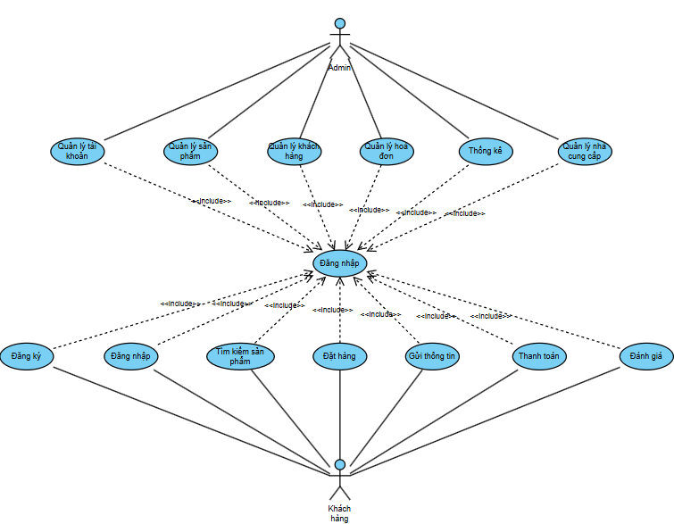
- Đánh giá

Hình 4.2.1: Biểu đồ Use Case cho hệ thống

4.2.2 Biểu đồ uc đăng ký đăng nhập
- Đặc tả Use case đăng ký thành viên
- Tác nhân: Khách hàng
- Mô tả: cho phép khách xem đăng ký thành viên của hệ thống
- Luồng sự kiện chính:
- Khách xem chọn mục đăng kí thành viên.
- Hiển thị form đăng ký.
- Khách hàng nhập thông tin vào form đăng kí
- Nhấn Đăng ký
- Hệ thống báo kết quả nếu thành công sẽ hiện lên
- Hệ thống cập nhật thông tin của khách xem vào danh sách thành viên.
- UC kết thúc.
- Luồng rẽ nhánh: Quá trình nhập thông tin không chính xác
- Hệ thống thông báo thông tin nhập không chính xác.
- Hệ thống yêu cầu khách xem nhập thông tin lại.
=> Khách hàng trở thành thành viên của hệ thống
- Đặc tả Use case đăng nhập thành viên
- Tác nhân: thành viên
- Mô tả: UC cho phép thành viên đăng nhập vào hệ thống.
- Điều kiện: Thành viên đã có tài khoản
- Luồng sự kiện chính:
- Thành viên chọn chức năng đăng nhập.
- Form đăng nhập hiển thị.
- Nhập tên, mật khẩu vào form đăng nhập.
- Hệ thống kiểm tra tên, mật khẩu của thành viên (sử dụng BCrypt.Net để hash và kiểm tra).
- Nếu việc đăng nhập thành công thì hiện thị chức năng.
- UC kết thúc.
- Luồng rẽ nhánh: Thành viên đăng nhập không thành công
- Hệ thống thông báo quá trình đăng nhập không thành công
- Chọn: đăng ký hay nhập lại.
- Hệ thống yêu cầu thành viên nhập lại tên và mật khẩu
=> Thành viên đã đăng nhập thành công và có thể sử dụng các chức năng mà hệ thống cung cấp.

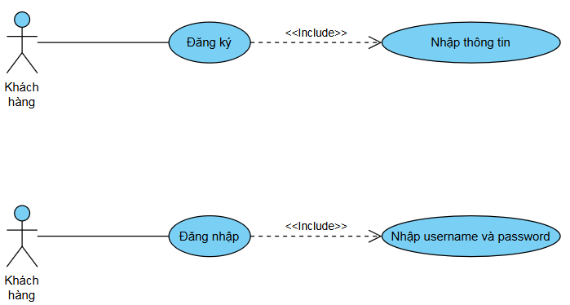
Hình 4.2.2: Biểu đồ uc đăng ký và đăng nhập

4.2.3 Biểu đồ uc quản lý tài khoản cá nhân
- Mô tả: cho phép người dùng thay đổi mật khẩu, lấy lại mật khẩu khi quên hoặc tạo tài khoản mới
- Tác nhân: Người quản lý
- Điều kiện: Người quản lý đăng nhập thành công vào hệ thống và chọn chức năng quản lý tài khoản
- Luồng chính:
- Người quản lý chọn đến tài khoản muốn
+ (1) sửa
+ (2) xóa
- (1) đưa ra trang chủ có đủ thông tin về tài khoản vừa chọn với tên người dùng (không được chỉnh sửa)
- (2) Hiển thông báo xóa tài khoản

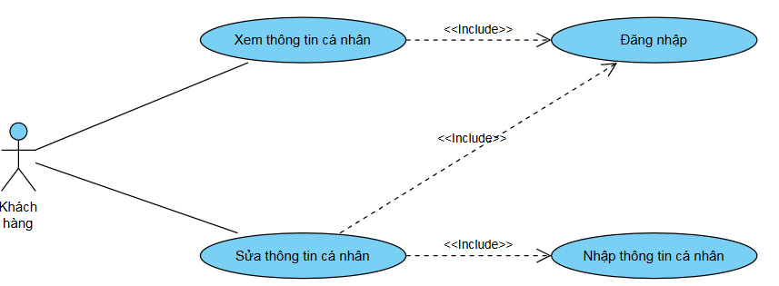

Hình 4.2.3: Biểu đồ quản lý tài khoản cá nhân

4.2.4 Biểu đồ uc quản lý sản phẩm
- Mô tả: UC cho phép admin có thể thêm, sửa, xóa, tìm kiếm, lọc, cập nhật sản phẩm (sử dụng ProductsController trong Admin area)
- Tác nhân: Người quản lý
- Điều kiện: Người quản lý đã đăng nhập vào hệ thống
- Luồng chính:
Người quản lý chọn kiểu tác động: thêm, xóa, sửa, tìm kiếm thông tin sản phẩm
- Thêm thông tin sản phẩm: Chọn thêm sản phẩm, hệ thống hiển thị giao diện nhập thông tin sản phẩm, danh sách sản phẩm, người sử dụng nhập thông tin sản phẩm, nếu thành công hệ thống sẽ đưa ra thông báo, nếu sai thực hiện luồng rẽ nhánh A1, lưu thông tin vào danh sách sản phẩm (upload ảnh vào assets/images)
- Sửa thông tin sản phẩm: hệ thống hiển thị danh sách sản phẩm, chọn sản phẩm cần sửa, nhập các thông tin cần thay đổi, nếu việc thay đổi thông tin thành công hệ thống sẽ đưa ra thông báo, nếu sai thực hiện dòng rẽ nhánh A1, lưu thông tin vào danh sách sản phẩm
- Xóa thông tin sản phẩm: hệ thóng hiển thị danh sách sản phẩm, chọn sản phẩm cần xóa, hệ thống hiển thị người dùng chắc chắn muốn xóa, người dùng chọn xóa, hệ thống xóa dữ liệu trong CSDL và trả lại danh sách đã xóa thứ tự đã xóa
- Tìm kiếm sản phẩm: nhập thông tin tìm kiếm vào ô tìm kiếm trong danh sách, hệ thống sẽ tự hiển thị danh sách tìm kiếm được
+ Luồng rẽ nhánh: A1: hệ thống thông báo việc nhập dữ liệu không hợp lệ, nhập lại thông tin, quay lại thực hiện lại của dòng sự kiện chính
+ Kết quả: Các thông tin về sản phẩm được cập nhật trong cơ sở dữ liệu và được hiển thị trong danh sách.
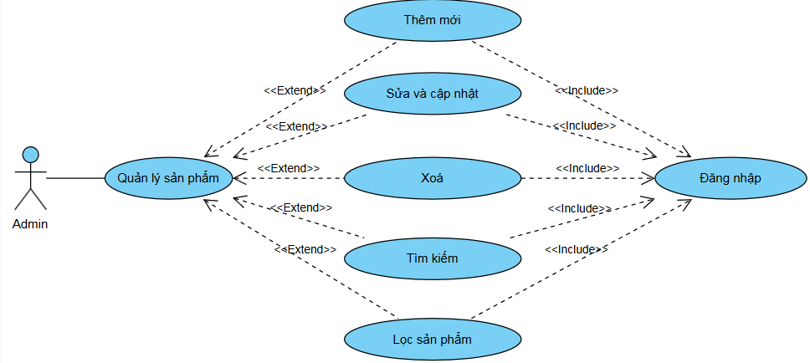

Hình 4.2.4: Biểu đồ quản lý sản phẩm

4.2.5 Biểu đồ uc quản lý thành viên
- Tác nhân: người quản lý
- Mô tả: UC cho phép người quản lý thêm, xóa, thay đổi thông tin của các thành viên trong danh sách
- Điều kiện: người quản lý phải đăng nhập vào hệ thống
- Luồng chính:
- Người quản lý chọn kiểu tác động lên thành viên: thêm thành viên, thay đổi thông tin thành viên, xoá sản phẩm ra khỏi danh sách
+ Thêm thành viên: Hệ thống hiển thị form nhập thông tin thành viên, người quản lý nhập thông tin thành viên, nhấn nút lưu thông tin, sau đó sẽ hiển thị thông tin trong danh sách. Nếu sai thực hiện luồng rẽ nhánh.
+ Xóa thành viên: Người quản lý chọn thành viên cần xoá, nhấn nút xoá để thực hiện loại bỏ thành viên, hệ thống hiển thị thông báo chắc chắn muốn xóa không, người quản lý chọn xóa thì thông báo thành viên đã được xóa và sau đó hệ thống hiển thị lại danh sách thành viên. Nếu sai thực hiện luồng rẽ nhánh.
+ Thay đổi thông tin thành viên: Hệ thống hiển thị form sửa thông tin của thành viên, người quản lý nhập các thông tin cần thay đổi, nhấn nút lưu thông tin, nếu việc thay đổi thành công thì hiện danh sách thành viên. Nếu sai thực hiện luồng rẽ nhánh.
• UC kết thúc.
- Luồng rẽ nhánh: nhập sai thông tin
+ Hệ thống thông báo việc nhập dữ liệu không hợp lệ
+ Người quản lý nhập lại thông tin.
- Kết quả: các thông tin về thành viên được cập nhật vào cơ sở dữ liệu
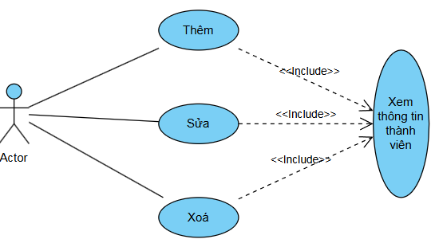

Hình 4.2.5 Quản lý Thành viên

4.2.6 Biểu đồ uc quản lý đơn đặt hàng
- Tác nhân: người quản lý
- Mô tả: cho phép xem, duyệt, tìm kiếm, xử lý đơn hàng
- Điều kiện: người quản lý đăng nhập thành công vào hệ thống
- Luồng sự kiện chính:
- Xem đơn hàng:
- Chọn đơn hàng muốn xem chi tiết trên danh sách
- Hệ thống hiển thị chi tiết đơn hàng
- Duyệt đơn hàng:
- Đơn hàng mới chưa được duyệt hiển thị và yêu cầu xử lý
- Người quản lý xem chi tiết đơn hàng
- Chọn duyệt đơn, hệ thống ghi nhận tác động
- Đưa đơn hàng vào danh sách đã duyệt và chuẩn bị giao hàng
- Tìm kiếm đơn hàng:
- Nhập thông tin tìm kiếm vào ô tìm kiếm trong danh sách
- Hệ thống hiển thị danh sách tìm kiếm được
- Luồng rẽ nhánh: hệ thống thông báo về việc nhập dữ liệu không hợp lệ, nhập lại thông tin, quay lại thực hiện lại luồng sự kiện chính
- Kết quả: các thông tin về đơn hàng được cập nhật trong CSDL và hiển thị trên danh sách
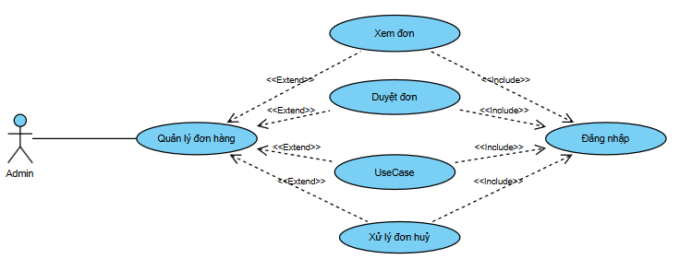

Hình 4.2.6: Quản lý đơn đặt hàng

4.2.7 Biểu đồ uc đơn đặt hàng
- Tác nhân: người quản lý
- Mô tả: cho phép xem, duyệt, tìm kiếm, xử lý đơn hàng
- Điều kiện: người quản lý đã đăng nhập thành công vào hệ thống và chọn chức năng quản lý đơn hàng
- Luồng sự kiện chính:
- Xem đơn hàng:
+ Chọn đơn hàng muốn xem chi tiết trên danh sách
+ Hệ thống hiển thị chi tiết đơn hàng
- Duyệt đơn hàng:
+ Đơn hàng mới chưa được duyệt hiển thị và yêu cầu xử lý
+ Người quản lý xem chi tiết đơn hàng
+ Chọn duyệt đơn, hệ thống ghi nhận tác động
+ Đưa đơn hàng vào danh sách đã duyệt và chuẩn bị giao hàng
- Tìm kiếm đơn hàng:
+ Nhập thông tin tìm kiếm vào ô tìm kiếm trong danh sách
+ Hệ thống hiển thị danh sách tìm kiếm được
- Luồng sự kiện rẽ nhánh: hệ thống thông báo về việc nhập dữ liệu không hợp lệ, nhập lại thông tin, quay lại thực hiện lại luồng sự kiện chính
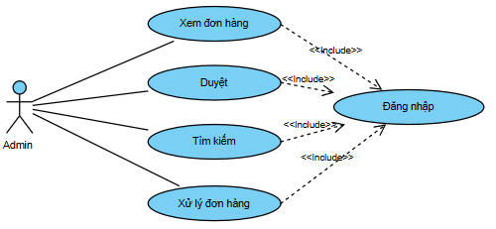
- Kết quả: các thông tin về đơn hàng được cập nhật trong CSDL và hiển thị trên danh sách

Hình 4.2.7: Biểu đồ uc đơn đặt hàng

4.2.8 Biểu đồ uc báo cáo thống kê
- Tác nhân: người quản lý
- Mô tả: cho phép người quản lý thống kê sản phẩm, đơn hàng, doanh thu và hàng tồn theo lượng hàng và thời gian
- Điều kiện: người quản lý đã đăng nhập thành công vào hệ thống
- Luồng sự kiện chính:
- Người quản lý chọn kiểu xem thống kê
- Cho phép xem tổng số đơn hàng, sản phẩm còn hoặc hết, doanh thu trong ngày, tháng, danh sách đơn hàng còn tồn.
- Luồng sự kiện rẽ nhánh: hệ thống thông báo không có quyền
- Kết quả: các thông tin về báo cáo thống kê được cập nhật trong CSDL và được hiển thị trên danh sách
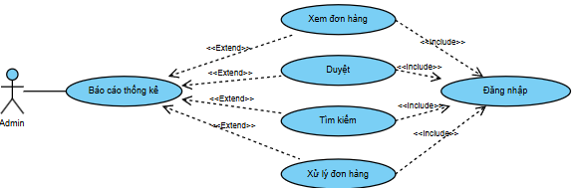

Hình 4.2.8: Biểu đồ báo cáo thống kê

4.2.9 Biểu đồ uc giỏ hàng
- Tác nhân: khách hàng
- Mô tả: cho phép khách hành thêm sản phẩm đã chọn vào giỏ hàng
- Điều kiện: khách hàng đã đăng nhập thành công vào hệ thống
- Luồng chính:
- Chọn sản phẩm và nhấn vào thêm vào giỏ hàng
- Nếu sản phẩm đã được đưa thành công vào giỏ hàng
- Hệ thống hiển thị sản phẩm ở giỏ hàng
- Xem thông tin sản phẩm
- Xóa sản phẩm
- UC kết thúc
- Luồng sự kiến rẽ nhánh:
- Nếu sản phẩm chưa được đưa thành công vào giỏ hàng
- Giỏ hàng hiển thị sản phẩm không có trong giỏ
- Khách hàng quay lại các bước ở luồng sự kiện chính chọn sản phẩm
- Kết quả: thêm sản phẩm vào giỏ hàng thành công

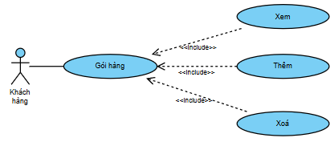
Hình 4.2.9: Biểu đồ giỏ hàng

4.3 Biểu đồ tuần tự của hệ thống

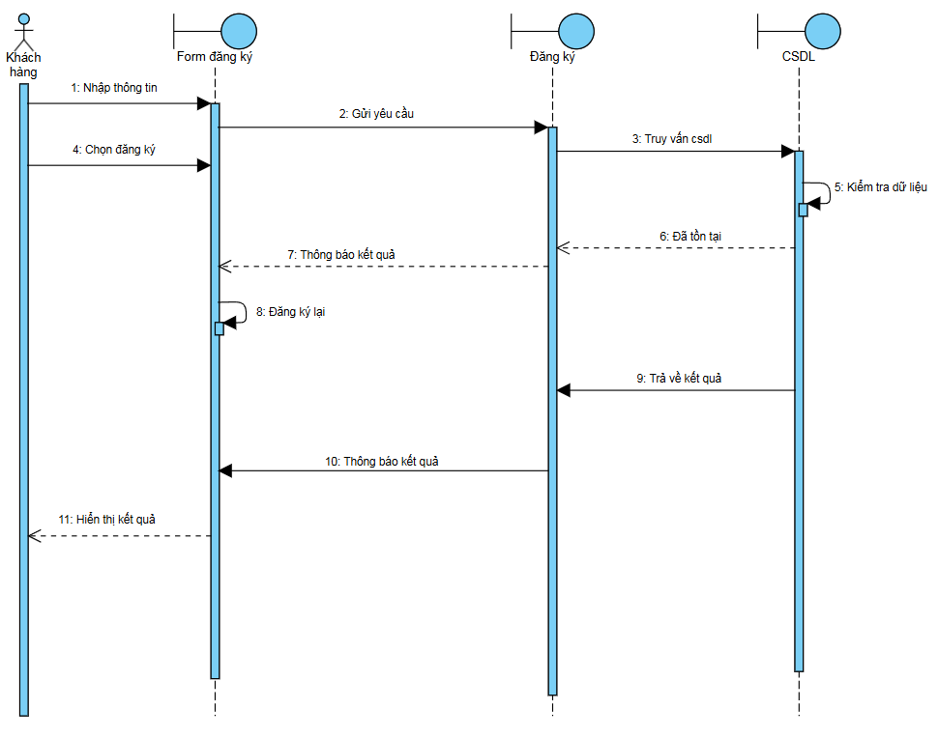
4.3.1 Biểu đồ tuần tự ca đăng ký

Hình 4.3.1: Biểu đồ tuần tự ca đăng ký

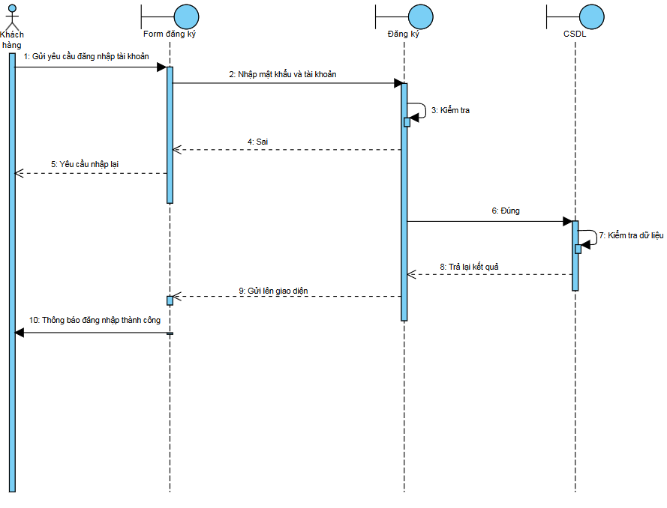
4.3.2 Biểu đồ tuần tự ca đăng nhập

Hình 4.3.2: Biểu đồ tuần tự ca đăng nhập

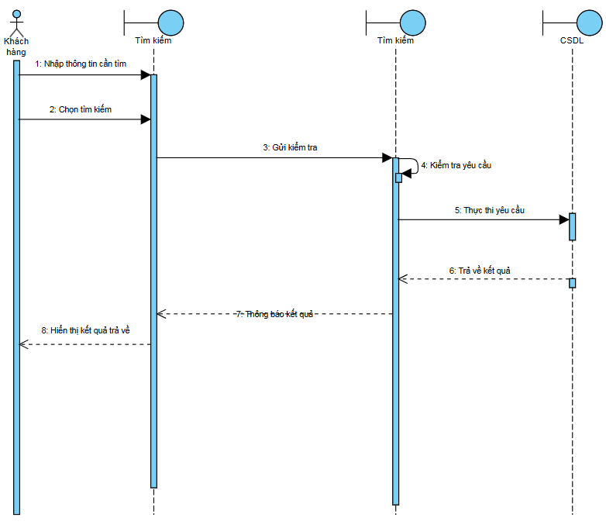
4.3.3 Biểu đồ tuần tự ca tìm kiếm

Hình 4.3.3: Biểu đồ tuần tự ca tìm kiếm

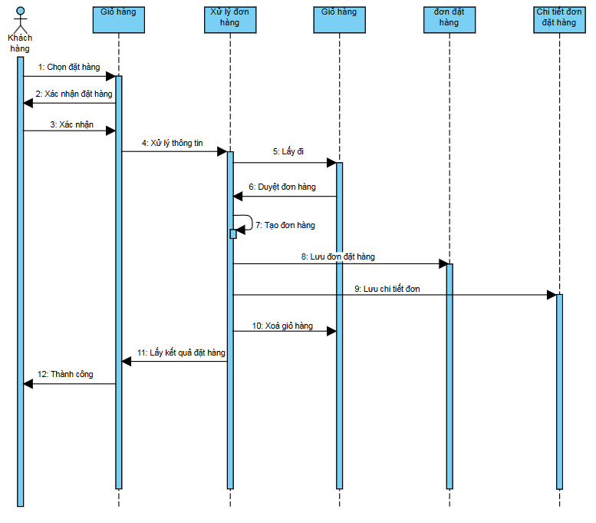
4.3.4 Biểu đồ tuần tự ca gửi đơn đặt hàng

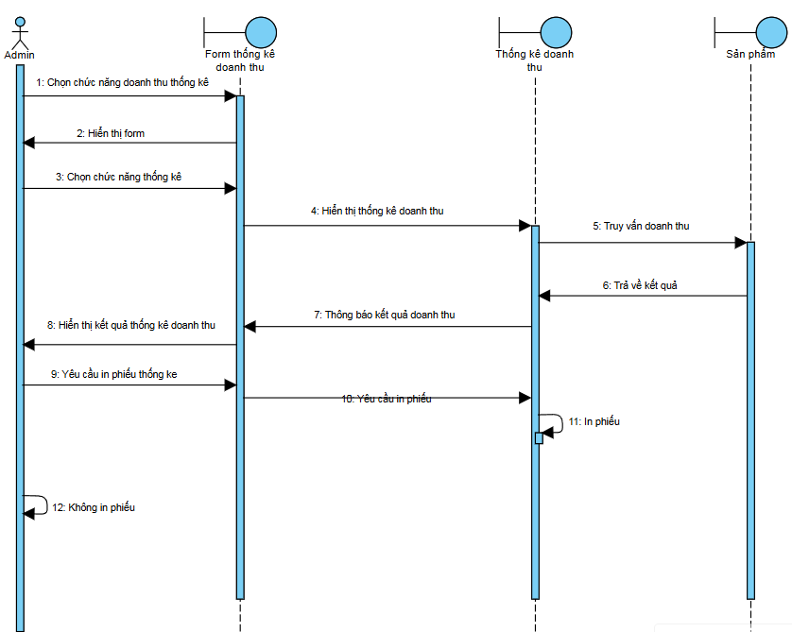
Hình 4.3.4: Biểu đồ tuần tự gửi đơn đặt hàng

4.3.5 Biểu đồ tuần tự ca thống kê doanh thu

Hình 4.3.4: Biểu đồ tuần tự ca thống kê doanh thu

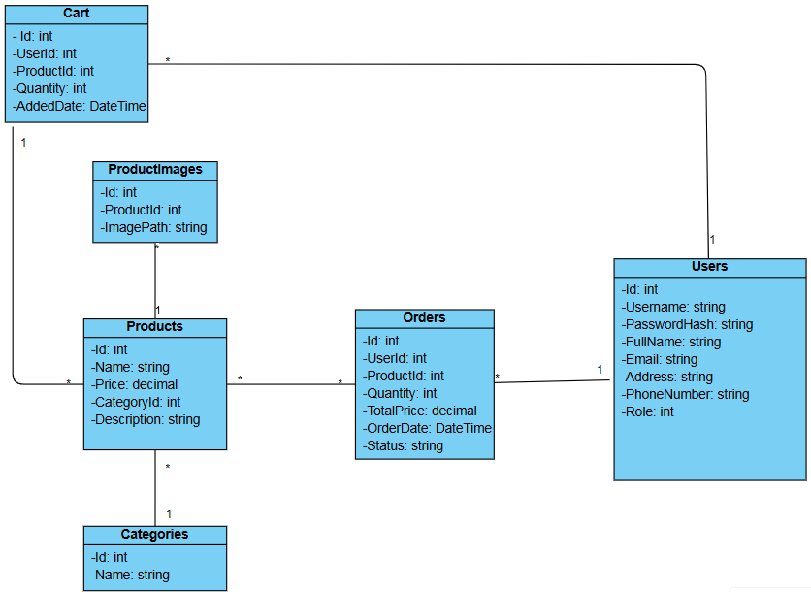
4.4 Biểu đồ Lớp

Hình 4.3: Biểu đồ lớp
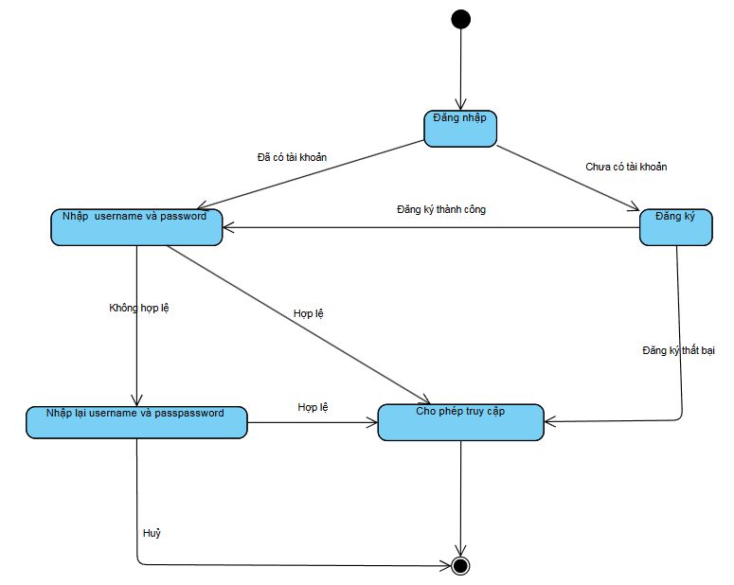
4.5 Biểu đồ trạng thái
4.5.1 Biểu đồ trạng thái cho ca đăng nhập

Hình 4.5.1: Biểu đồ trạng thái cho ca đăng nhập

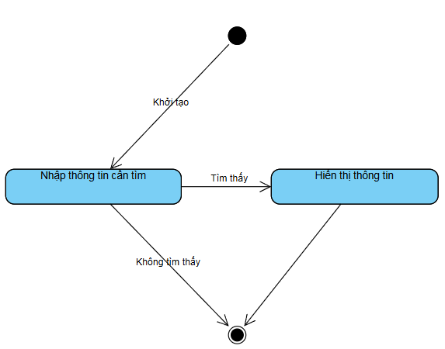
4.5.2: Biểu đồ trạng thái cho ca tìm kiếm

Hình 4.5.2: Biểu đồ trạng thái ca tìm kiếm

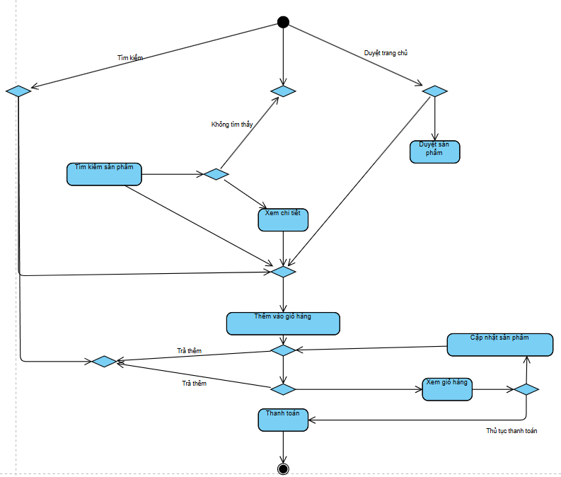
4.5.3 Biểu đồ trạng thái ca đặt hàng

Hình 4.5.3: Biểu đồ trạng thái ca đặt hàng

CHƯƠNG 5: THIẾT KẾ HỆ THỐNG

5.1 Thiết kế cơ sở dữ liệu

5.1.1 Bảng user
STT | Tên trường | Kiểu dữ liệu | Chú thích
1 | id | Int (11) | Mã người dùng
2 | username | Varchar (255) | Tên đăng nhập người dùng
3 | Password | Varchar (255) | Mật khẩu
4 | Fullname | Varchar (255) | Tên
5 | Dob | date | Ngày tạo mật khẩu
6 | address | Varchar (255) | Địa chỉ
7 | Role | Tinyint (1) | Vai trò
8 | Gender | Tinyint (1) | Giới tính
9 | Email | Varchar (255) | Email
10 | phone | Varchar (10) | Số điện thoại

5.1.2 Bảng product_image

STT | Tên trường | Kiểu dữ liệu | Chú thích
1 | id | Int (11) | Mã ảnh
2 | product_id | Int (11) | Mã sản phẩm
3 | link_image | Varchar (500) | Đường link lấy ảnh

5.1.3 Bảng product
STT | Tên trường | Kiểu dữ liệu | Chú thích
1 | id | Int (11) | Mã sản phẩm
2 | name | Varchar (255) | Tên sản phẩm
3 | price | Bigint (11) | Giá sản phẩm
4 | sale | Int (11) | Giá sale
5 | size | Varchar (255) | Size sản phẩm
6 | category_id | Int (11) | Mã thể loại
7 | color | Varchar (255) | Màu
8 | review | Varchar (500) | Giới thiệu sản phẩm

5.1.4 Bảng orders
STT | Tên trường | Kiểu dữ liệu | Chú thích
1 | id | Int (11) | Mã mua hàng
2 | card_id | Int (11) | Mã giỏ hàng
3 | date | date | Ngày mua

5.1.5 Bảng category
STT | Tên trường | Kiểu dữ liệu | Chú thích
1 | id | Int (11) | Mã thể loại
2 | name | Varchar (255) | Thể loại

5.1.6 Bảng cart
STT | Tên trường | Kiểu dữ liệu | Chú thích
1 | id | Int (11) | Mã giỏ hàng
2 | user_id | Int (11) | Mã người
3 | product_id | Int (11) | Mã sản phẩm
4 | product_color | Varchar (255) | Màu sản phẩm
5 | product_size | Int (11) | Size
6 | status | Int (11) | Trạng thái
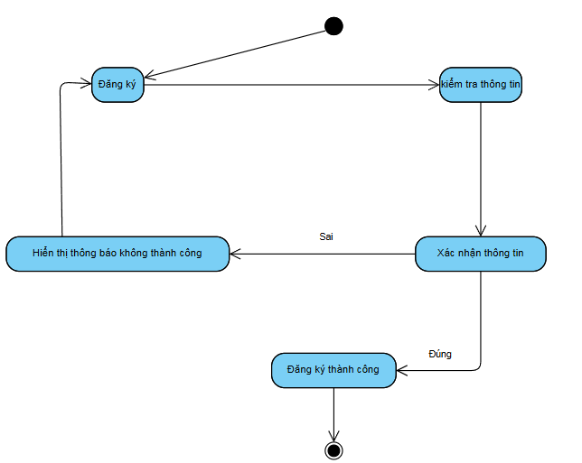
5.2 Biểu đồ hoạt động
5.2.1 Biều đồ hoạt động đăng ký

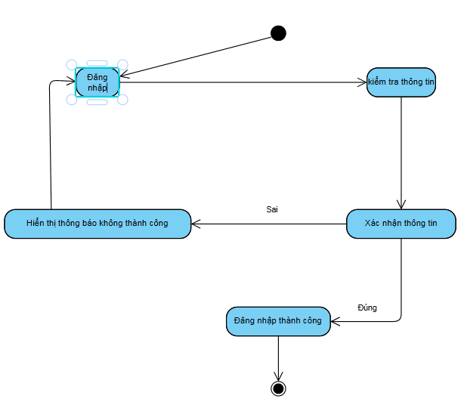
Hình 5.2.1: Biểu đồ hoạt đông ca đăng ký

5.2.2 Biểu đồ hoạt động ca đăng nhập

Hình 5.2.2: Biểu đồ hoạt động ca đăng nhập

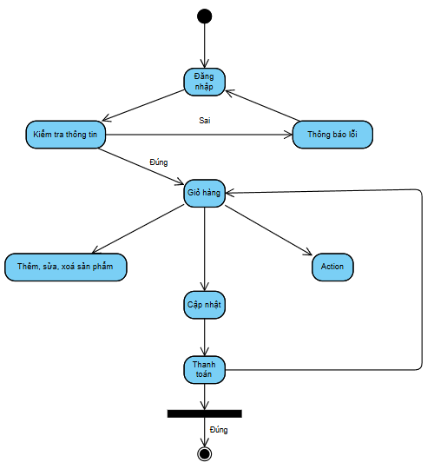
5.2.3 Biểu đồ hoạt động ca tìm kiếm

Hình 5.2.4: Biểu đồ hoạt động giỏ hàng

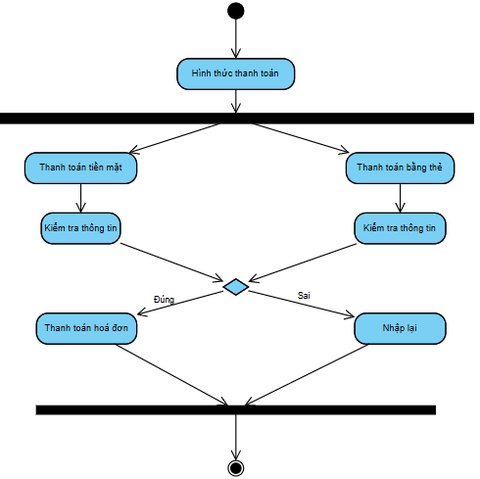
5.2.5 Biểu đồ hoạt động thanh toán

Hình 5.2.5: Biểu đồ hoạt động thanh toán

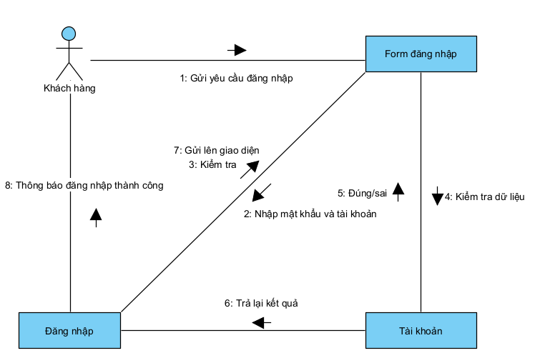
5.3 Biểu đồ cộng tác
5.3.1 Biểu đồ cộng tác đăng nhập

Hình 5.3.1: Biểu đồ cộng tác đăng nhập

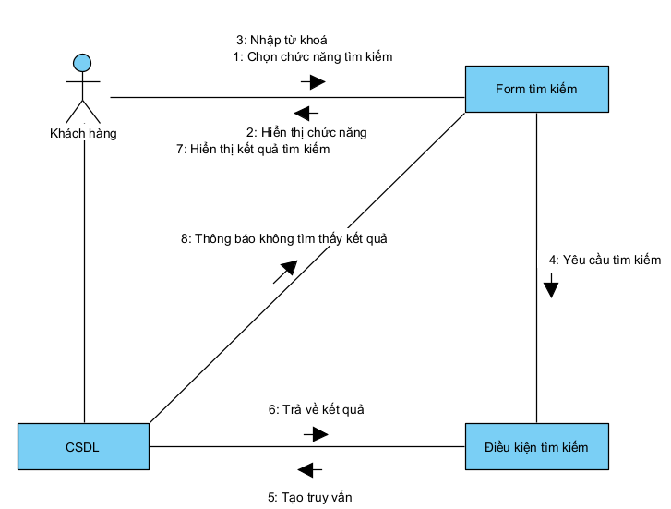
5.3.2 Biều đồ công tác tìm kiếm

Hình 5.3.2: Biều đồ công tác tìm kiếm

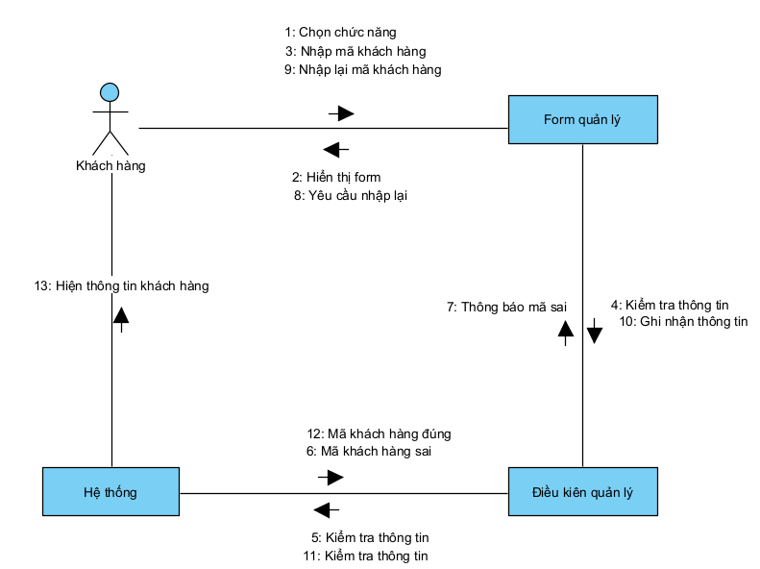
5.3.3 Biểu đồ cộng tác thông tin khách hàng

Hình 5.3.3: Biểu đồ cộng tác thông tin khách hàng

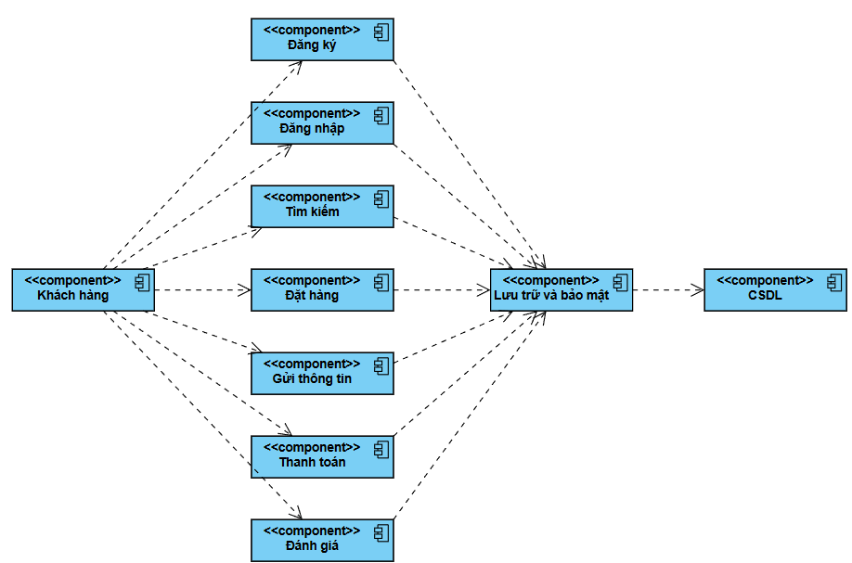
5.4 Biểu đồ thành phần

Hình 5.4: Biểu đồ thành phần

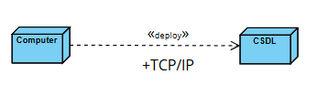
5.5 Biểu đồ triển khai

Hình 5.5: Biểu đồ triển khai

CHƯƠNG 6: KẾT QUẢ THỰC NGHIỆM

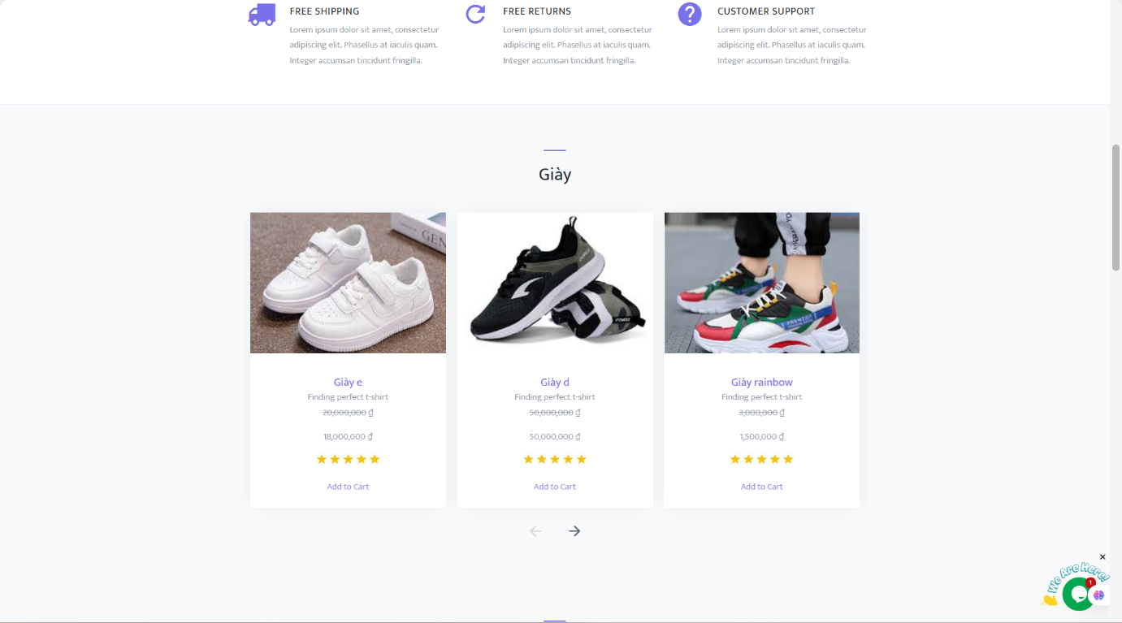
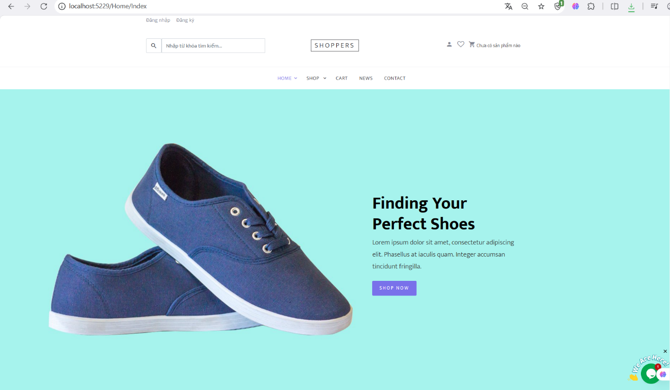
6.1 Giao diện trang chủ

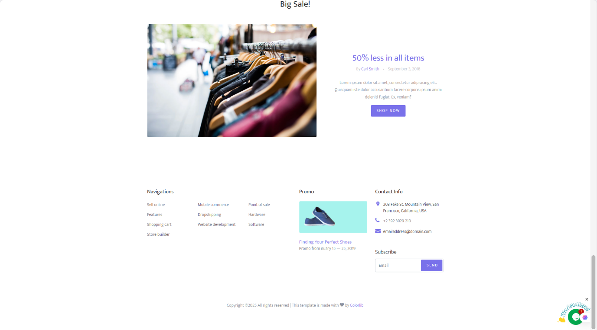
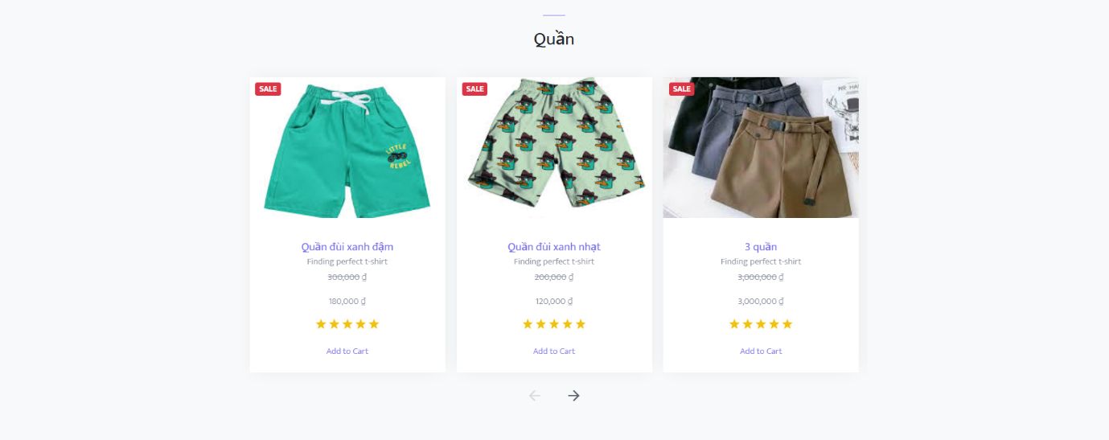
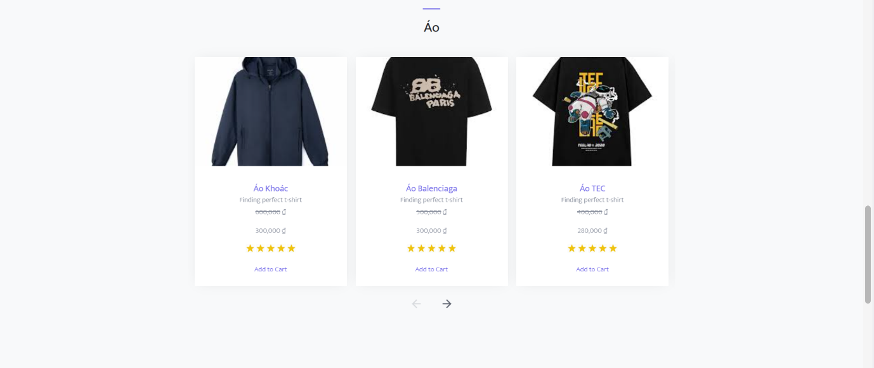
Hình 6.1: Giao diện trang chủ

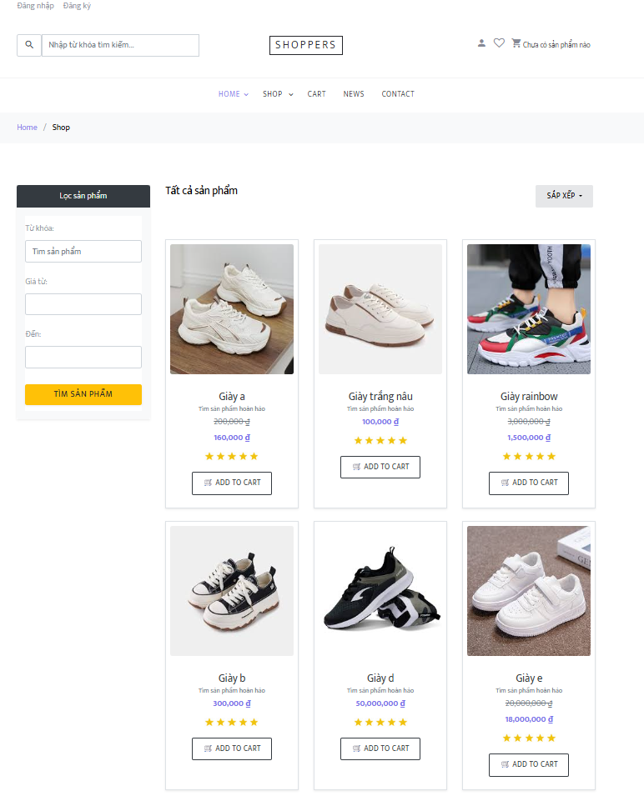
Hình 6.2: Giao diện trang sản phẩm

6.3 Trang chi tiết sản phẩm

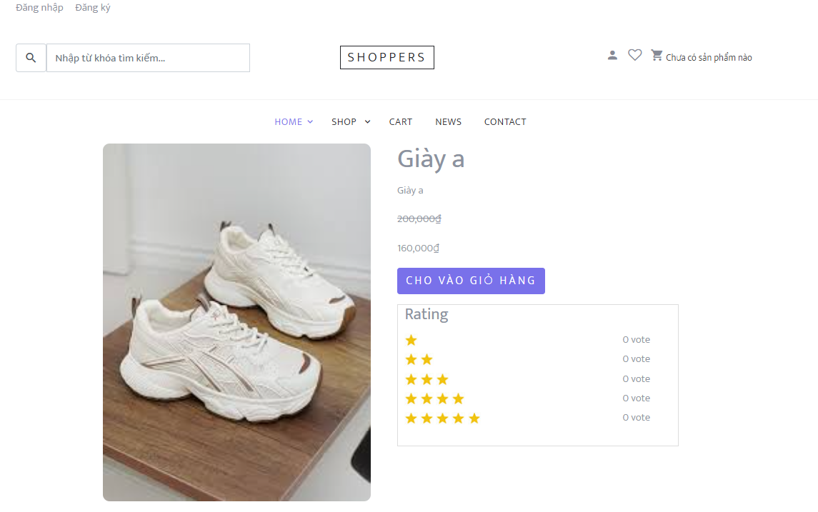
Hình 6.3: chi tiết sản phẩm

6.4 Giao diện giỏ hàng

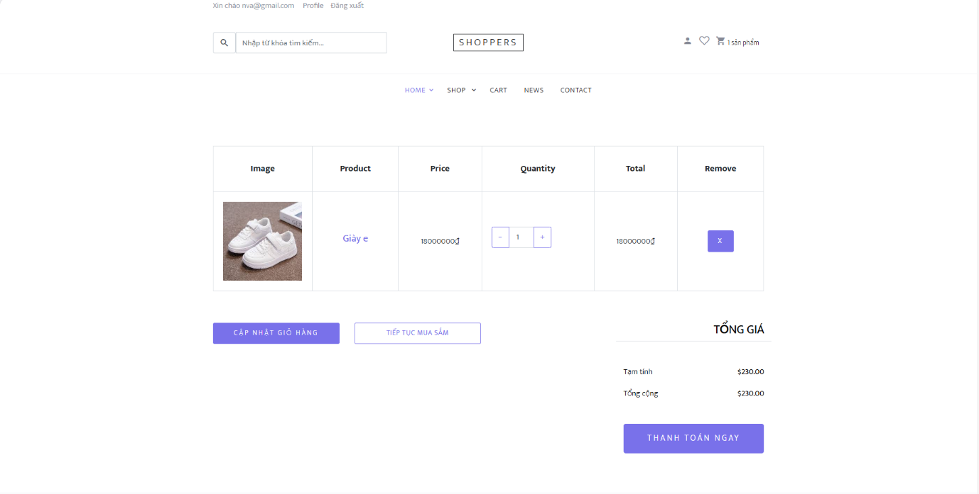
Hình 6.4: Giao diện giỏ hàng

6.5 Giao diện đăng ký

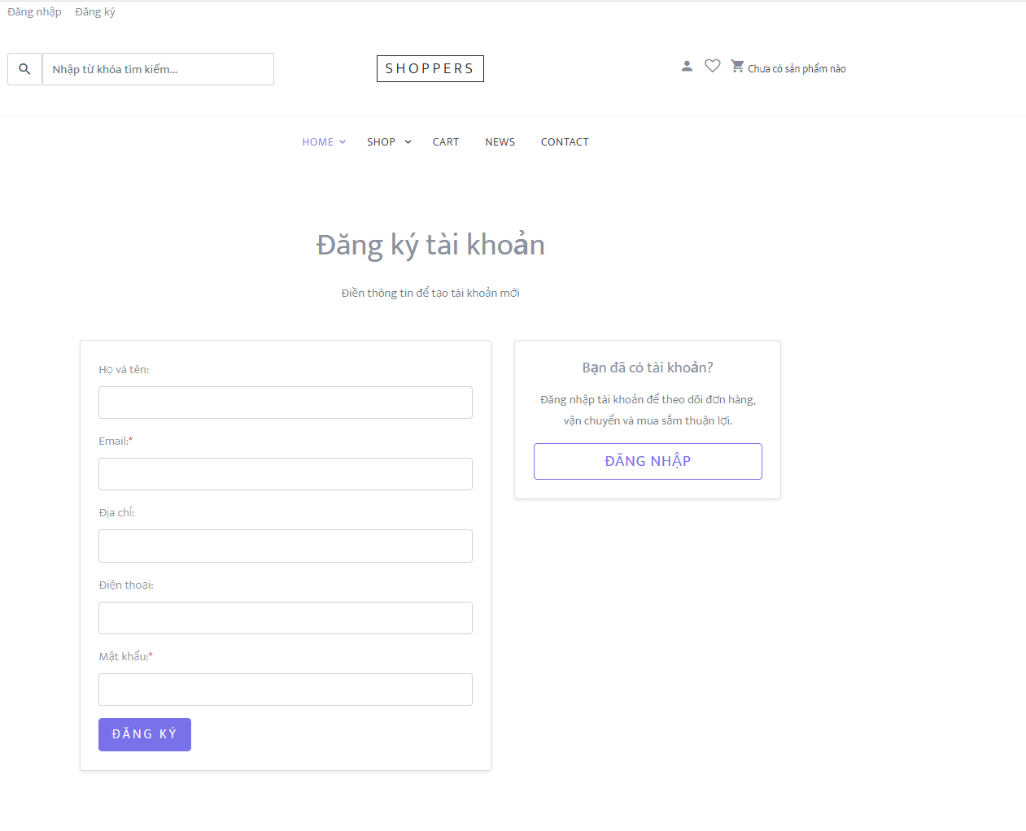
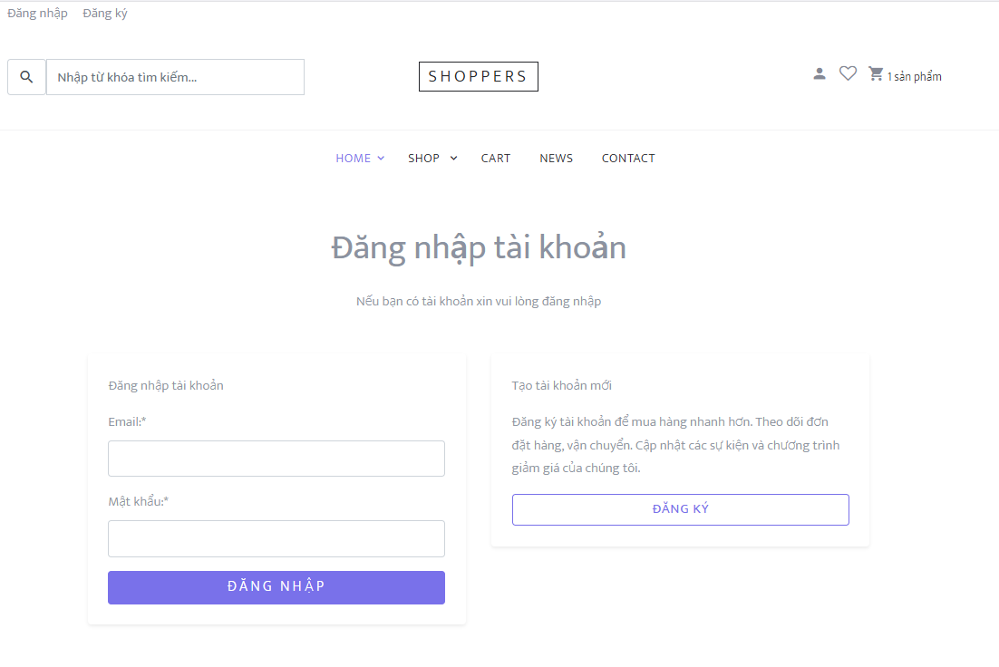
Hình 6.5: Giao diện đăng ký

6.6 Giao diện đăng nhập

Hình 6.6:Giao diện đăng nhập

6.7 Giao diện quản lý giày (có thêm, sửa, xóa, cập nhật) của quản trị viên

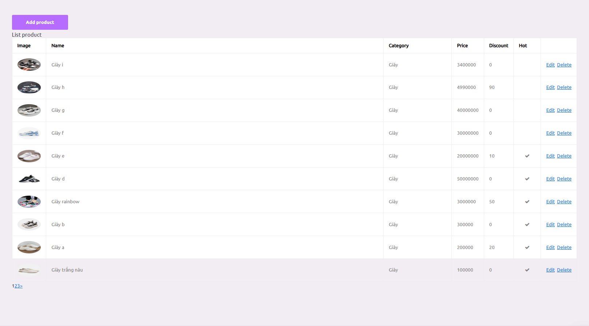
Hình 6.7: Giao diện quản lý của quản trị viên

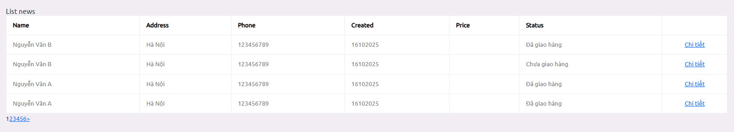
6.8 Giao diện quản lý đơn hàng

Hình 6.8: Giao diện quản lý đơn hàng

6.9 Giao diện quản lý user

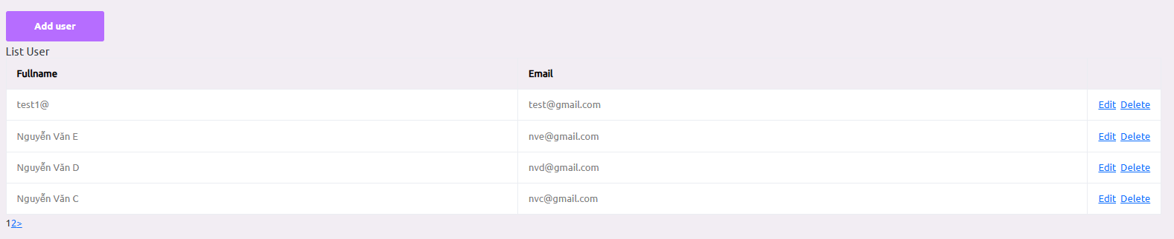
Hình 6.9: Giao diện quản lý user

KẾT LUẬN
Kết quả đạt được
- Xây được sản phẩm cuối cùng là website bán hàng Shoppers đáp ứng được những chức năng cơ bản sử dụng ASP.NET Core.
- Hiển thị đầy đủ phần giao diện của quản trị viên (Admin area) và người dùng riêng biệt, với template Colorlib.
- Tìm hiểu được các quy trình để tạo thành một website thương mại điện tử cơ bản, bao gồm Dependency Injection cho DbContext, phân trang với X.PagedList.Mvc.Core, hash password với BCrypt.Net.
Hạn chế
- Do lượng kiến thức khá lớn nên việc tìm hiểu triển khai tính năng vẫn còn nhiều khó khăn, thiếu sót.
- Code chưa được tối ưu hóa hoàn toàn.
- Giao diện còn khá đơn giản.
- Các chức năng website còn hạn chế, chưa thực sự hoàn thiện (cải thiện tìm kiếm như thêm thông báo, .ToLower()).
Hướng phát triển trong tương lai
- Tối ưu hóa code giúp website chạy mượt hơn.
- Phát triển thêm các chức năng mới đồng thời hoàn thiện các chức năng chưa được hoàn thiện (như tích hợp thanh toán thực tế).
- Phát triển thêm giao diện hoàn chỉnh hơn, tiếp cận người dùng nhanh hơn.
- Củng cố tính bảo mật thông tin và nâng cấp website phát triển lâu dài.
Để hoàn thành đề tài này, một lần nữa em xin chân thành cảm ơn các thầy cô Khoa Công nghệ Thông tin và cô Nguyễn Thùy Dương đã tận tình chỉ bảo, quan tâm, giúp đỡ em trong suốt thời gian qua đã giúp em hoàn thành đồ án môn học này.
- Em xin chân thành cảm ơn!

TÀI LIỆU THAM KHẢO
[1] Microsoft (2024). ASP.NET Core Documentation. Truy cập từ https://docs.microsoft.com/en-us/aspnet/core/mvc/overview
[2] Microsoft (2024). Entity Framework Core Documentation. Truy cập từ https://learn.microsoft.com/en-us/ef/core/
[3] Colorlib (2024). Shoppers – E-commerce Template. Truy cập từ https://colorlib.com
[4] GitHub (2024). X.PagedList.Mvc.Core Project. Truy cập từ https://github.com/dncuug/X.PagedList
[5] BCrypt.Net (2024). BCrypt Password Hashing Library for .NET. Truy cập từ https://github.com/BcryptNet/bcrypt.net
[6] Kiemtientuweb.com (2024). Các thẻ HTML thường được sử dụng nhất. Truy cập từ https://kiemtientuweb.com
[7] Viblo.asia (2024). Phân tích, thiết kế hệ thống thông tin sử dụng biểu đồ UML. Truy cập từ https://viblo.asia/p/phan-tich-thiet-ke-he-thong-thong-tin-su-dung-bieu-do-uml

